平陆县规划委员会办公室
关于《平陆县傅岩路与学苑街交叉口西南角地块控规修改研究报告》等5个地块规划条件论证报告、建设项目实施评估报告的批后公告

一、《平陆县傅岩路与学苑街交叉口西南角地块控规修改研究报告》
规划项目名称：《平陆县傅岩路与学苑街交叉口西南角地块控规修改研究报告》
政府审批时间：2022年11月18日
批准文号：平政字〔2022〕18号
规划编制单位：陕西中晟规划设计研究院有限公司
（一）修改范围
地块位于傅岩路与学苑街交叉口西南角（平陆中学对面），地块面积3.42亩。
（二）修改后地块规划条件
用地性质：80%二类城镇住宅用地混合20％商业用地。
规划控制指标：容积率≤2.6，建筑密度≤26%，绿地率≥32%，建筑限高≤36米。
（三）《平陆县傅岩路与学苑街交叉口西南角地块控规修改研究报告》图则
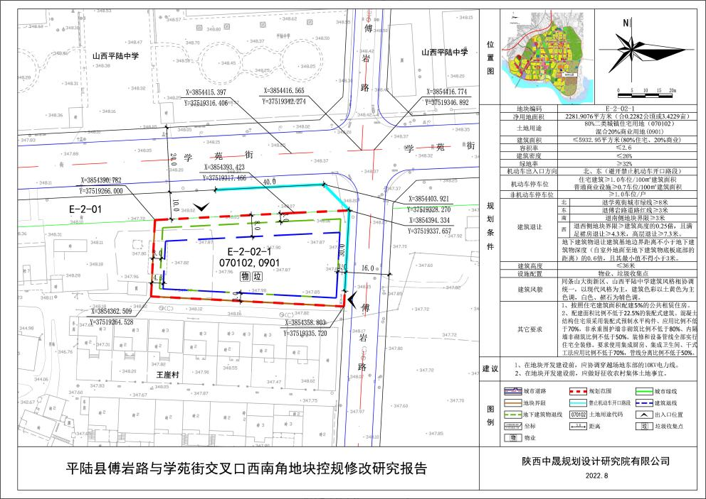

二、《平陆县茅津路与向阳街交叉口西南角地块规划条件论证报告》
规划项目名称：《平陆县茅津路与向阳街交叉口西南角地块规划条件论证报告》
政府审批时间：2022年11月18日
批准文号：平政字〔2022〕18号
规划编制单位：陕西中晟规划设计研究院有限公司
（一）地块位置
地块位于平陆县茅津路与向阳街交汇处西南侧（心梦小区北侧），地块面积6.09亩。
（二）用地性质和主要控制指标
用地性质：80%二类城镇住宅用地混合20％商业用地。
规划控制指标：容积率≤2.9，建筑密度≤26%，绿地率≥32%，建筑限高≤36米。
（三）《平陆县茅津路与向阳街交叉口西南角地块规划条件论证报告》图则
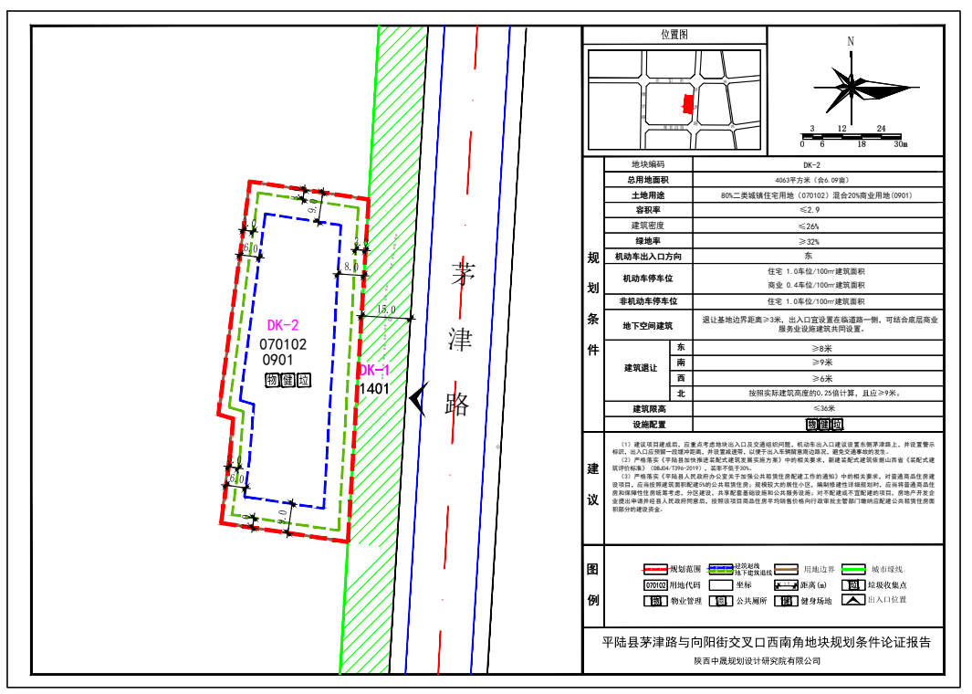

三、《平陆县209国道与太阳路交叉口东南角地块规划条件论证报告》
规划项目名称：《平陆县209国道与太阳路交叉口东南角地块规划条件论证报告》
政府审批时间：2022年11月18日
批准文号：平政字〔2022〕18号
规划编制单位：陕西中晟规划设计研究院有限公司
（一）地块位置
地块位于G209（北环路）与太阳路交叉口东南角，地块面积23.61亩。
（二）用地性质和主要控制指标
用地性质：广场用地6.66亩，道路用地4.69亩，80％二类城镇住宅用地混合20％商业用地12.26亩。
广场用地规划控制指标：容积率≤0.1，建筑密度≤10%，绿地率≥40%，建筑限高≤6米。
80％二类城镇住宅用地混合20％商业用地规划控制指标：容积率1.6-1.9，建筑密度≤32%，绿地率≥30%，建筑限高≤36米。
（三）《平陆县209国道与太阳路交叉口东南角地块规划条件论证报告》图则
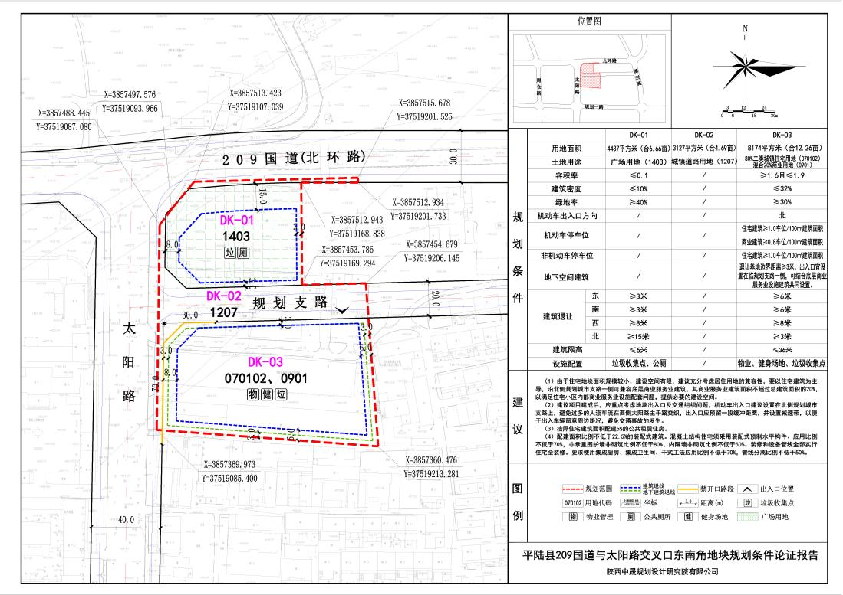

四、《平陆县王村冷库仓储服务中心建设项目实施评估报告》
规划项目名称：《平陆县王村冷库仓储服务中心建设项目实施评估报告》
政府审批时间：2022年11月18日
批准文号：平政字〔2022〕18号
规划编制单位：陕西中晟规划设计研究院有限公司
（一）地块位置
平陆县常乐镇王村冷库仓储服务中心建设项目位于常乐镇王村北侧（王村村委会西北方向约300米），地块面积8.55亩。
（二）用地性质和主要控制指标
用地性质：二类工业用地。
规划控制指标：容积率≥1.0，建筑密度≥40%，绿地率≤20%，建筑限高≤18米。
（三）《平陆县王村冷库仓储服务中心建设项目实施评估报告》图则

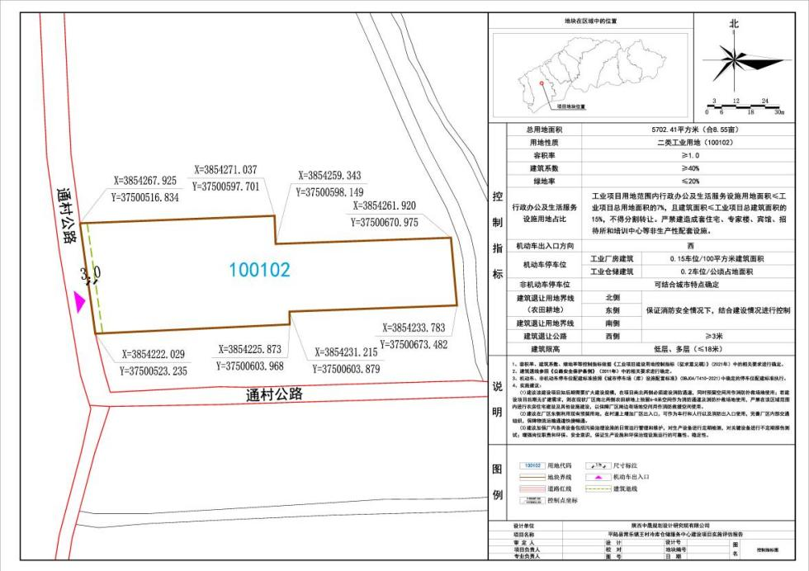

五、《平陆县常乐镇中心卫生院建设项目实施评估报告》
规划项目名称：《平陆县常乐镇中心卫生院建设项目实施评估报告》
政府审批时间：2022年11月18日
批准文号：平政字〔2022〕18号
规划编制单位：陕西中晟规划设计研究院有限公司
（一）地块位置
平陆县常乐镇中心卫生院建设项目位于常乐镇顺头村，地块面积6.66亩。
（二）地块规划条件
用地性质：医疗卫生用地。
规划控制指标：容积率≤1.0，建筑密度≤55%，绿地率≥10%，建筑限高≤12米。
（三）《平陆县常乐镇中心卫生院建设项目实施评估报告》图则
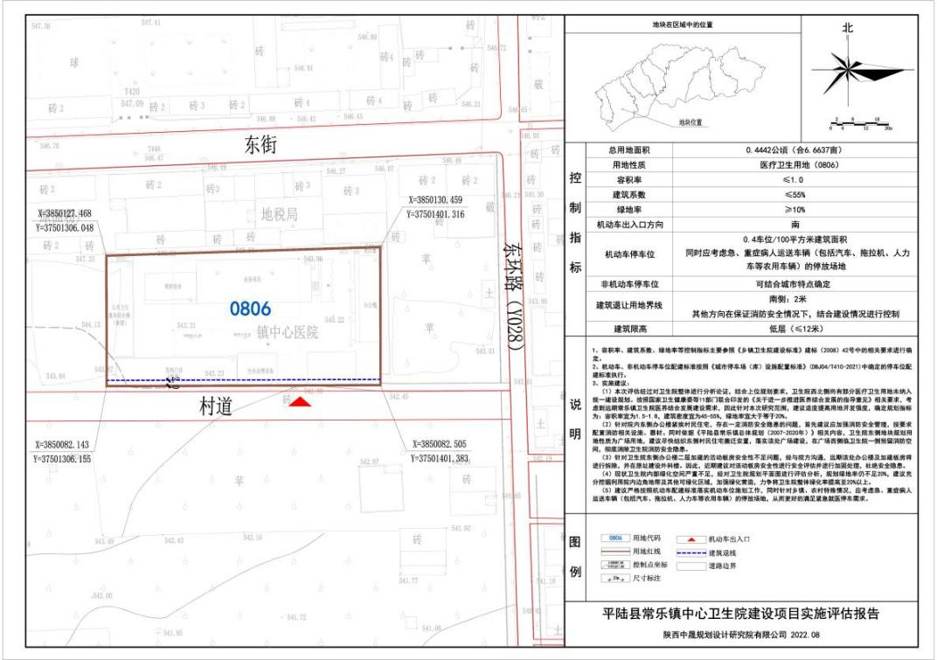

2022年11月22日

